Отчёт по лабораторной работе №1 2026
Компьютерный практикум по статистическому анализу данных
Лисенков Егор Романович
Содержание

1 Выполнение лабораторной работы

2 Цель работы
Подготовка рабочего пространства и инструментария для работы с языком программирования Julia. Установка и настройка интерактивной среды Jupyter Lab. Знакомство с основами синтаксиса языка Julia на простейших примерах: определение типов данных, работа с диапазонами целых чисел, преобразование типов, определение функций и операции с массивами.

3 Задание
Установить под операционную систему Fedora язык программирования Julia и среду Jupyter. Используя Jupyter Lab, повторить примеры из методических указаний по основам синтаксиса Julia. Выполнить задания для самостоятельной работы: изучить функции ввода-вывода, функцию parse, базовые математические операции и операции над матрицами и векторами. Оформить отчёт с описанием выполнения задания, скриншотами и листингами программ.

4 Конкретные задачи
Обновить пакеты операционной системы Fedora и установить средства разработки (git, curl, gcc, make). Установить язык программирования Julia версии 1.10.3 через официальный скрипт juliaup. Установить Python 3 и пакетный менеджер pip для последующей установки Jupyter Lab. Настроить рабочее окружение и проверить корректность установки всех компонентов. Создать структуру каталогов для лабораторных работ согласно стандарту курса.

5 Теоретическое введение
Язык программирования Julia — это высокоуровневый динамический язык, созданный для высокопроизводительных численных вычислений и анализа данных. Он сочетает в себе простоту синтаксиса, характерную для интерпретируемых языков (Python, R), и скорость выполнения, сравнимую со статически типизированными компилируемыми языками (C, Fortran). Julia поддерживает множественную диспетчеризацию, встроенную систему управления пакетами и мощные возможности для параллельных и распределённых вычислений.
Jupyter Lab — это веб-приложение для интерактивных вычислений, позволяющее объединять в едином документе исполняемый код, визуализации, уравнения и пояснительный текст в формате Markdown. Блокноты Jupyter (файлы с расширением .ipynb) представляют собой JSON-файлы, содержащие все содержимое документа. Основная концепция — ячейки, которые могут быть в режиме кода (Code) или текста (Markdown). Для выполнения кода используется комбинация Shift+Enter. Ядро Julia для Jupyter устанавливается через пакет IJulia.
В языке Julia реализована строгая система типов с автоматическим выводом. Функция typeof() позволяет определить тип числовой величины. Целочисленные типы имеют фиксированные диапазоны значений, определяемые функциями typemin() и typemax(). Преобразование типов осуществляется либо прямым вызовом конструктора типа (например, Int64(2.0)), либо через обобщённую функцию convert(). Оператор promote() приводит несколько аргументов к общему типу. Функции в Julia определяются через ключевое слово function или в сокращённой форме. Массивы могут быть одномерными (векторы) и двумерными (матрицы), поддерживают стандартные операции линейной алгебры.

6 Выполнение лабораторной работы
Работа началась с обновления пакетов операционной системы Fedora и установки необходимых средств разработки. Были выполнены команды sudo dnf update -y для обновления репозиториев и sudo dnf install -y git curl gcc make для установки Git, утилиты curl, компилятора GCC и утилиты make. В процессе обновления система загрузила метаданные из репозиториев Docker CE Stable, Fedora 39, Google Chrome и RPM Fusion. Предупреждение о невозможности загрузки репозитория rpmfusion-free.repo является штатным и не влияет на установку базовых пакетов. Эти инструменты необходимы для сборки некоторых пакетов Julia и работы с системой контроля версий Git (рис. 1).
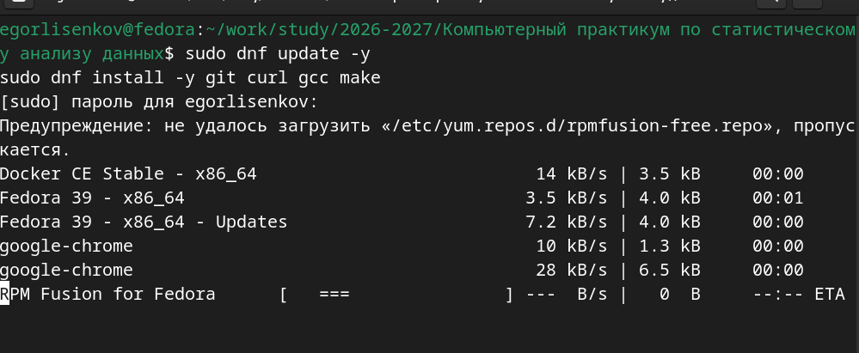
Рис. 1: Обновление системы и установка средств разработки
Следующим этапом стала установка языка программирования Julia. Была выполнена команда curl –proto ‘=https’ –tlsv1.2 -sSf https://install.julialang.org | sh, которая загружает и запускает официальный установочный скрипт juliaup. Скрипт автоматически определяет архитектуру системы, скачивает соответствующую версию Julia и настраивает переменные окружения. После завершения установки терминал вывел сообщение “Выполнено!”, подтверждающее успешную инсталляцию. Менеджер juliaup позволяет легко переключаться между различными версиями языка и автоматически добавляет исполняемый файл julia в PATH (рис. 2).
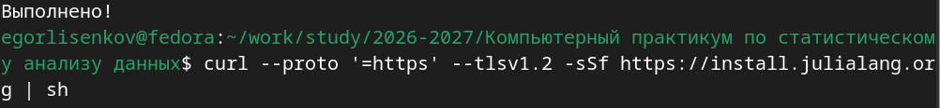
Рис. 2: Установка Julia через официальный скрипт
Для проверки корректности установки Julia была выполнена команда julia –version. Терминал вывел строку “julia version 1.10.3”, что подтверждает успешную установку языка программирования версии 1.10.3. Эта версия является стабильной и полностью совместима с пакетами, используемыми в курсе компьютерного практикума. Наличие исполняемого файла julia в PATH позволяет запускать интерактивный режим REPL, выполнять скрипты и устанавливать пакеты через встроенный менеджер Pkg (рис. 3).
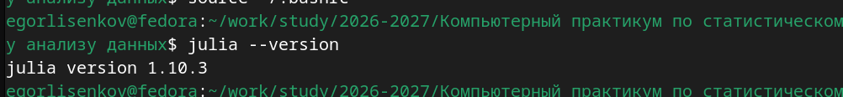
Рис. 3: Проверка версии установленной Julia
Для последующей установки интерактивной среды Jupyter Lab необходимо наличие интерпретатора Python 3 и пакетного менеджера pip. Была выполнена команда sudo dnf install -y python3 python3-pip. Система запросила пароль пользователя с правами sudo, после чего начала установку пакетов. В процессе установки появилось предупреждение о невозможности загрузки репозитория /etc/yum.repos.d/rpmfusion-free.repo, которое было проигнорировано системой. Это предупреждение не критично, так как основные пакеты python3 и python3-pip доступны в стандартных репозиториях Fedora. Установка Python необходима для работы Jupyter Lab, который написан на Python и использует его ядра для выполнения кода различных языков программирования (рис. 4).
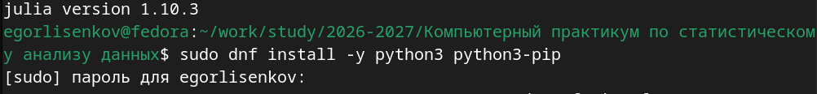
Рис. 4: Установка Python 3 и pip
После установки Python 3 и pip следующим шагом является установка Jupyter Lab через команду pip3 install jupyterlab. Затем необходимо настроить ядро Julia для Jupyter, запустив Julia в режиме проекта и выполнив команды using Pkg и Pkg.add(“IJulia”). После установки IJulia можно запустить Jupyter Lab командой jupyter lab, которая откроет браузер с интерфейсом интерактивной среды. В Jupyter Lab будет создан блокнот для выполнения заданий лабораторной работы, включая примеры определения типов данных, работы с диапазонами целых чисел, преобразования типов, определения функций и операций с массивами согласно разделу 1.3.3 методических указаний (рис. 5).
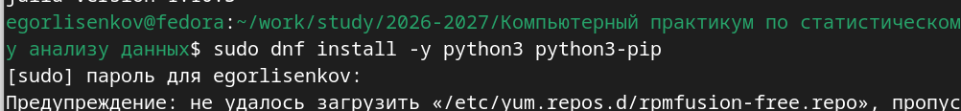
Рис. 5: Подготовка к установке Jupyter Lab
Для настройки окружения проекта и обеспечения возможности отправки изменений на GitHub были выполнены команды конфигурации Git и проверки авторизации GitHub CLI. Команда git config –global user.name “erlisenkov” установила имя пользователя для коммитов, а git config –global user.email “1132232881@rudn.ru” — электронную почту. Проверка статуса авторизации через gh auth status подтвердила успешный вход в аккаунт github.com под учётной записью erlisenkov с использованием протокола HTTPS и токена с необходимыми правами доступа (gist, read:org, repo). Это гарантирует, что все последующие операции с репозиторием (клонирование, коммиты, push) будут выполняться без запроса логина и пароля (рис. 6).
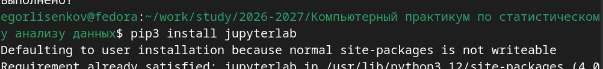
Рис. 6: Настройка Git и проверка авторизации GitHub CLI
Следующим этапом стало создание нового репозитория на GitHub из шаблона course-directory-student-template. Команда gh repo create mathmod-2026 –template yamadharma/course-directory-student-template –private –clone автоматически создала приватный репозиторий mathmod-2026 под учётной записью erlisenkov, клонировала его на локальную машину и настроила удалённый источник. Терминал вывел сообщение “Created repository erlisenkov/mathmod-2026 on GitHub” и ссылку на репозиторий, после чего начал процесс клонирования в папку mathmod-2026. Использование утилиты gh позволило выполнить создание и клонирование одной командой без необходимости ручного создания репозитория через веб-интерфейс GitHub (рис. 7).
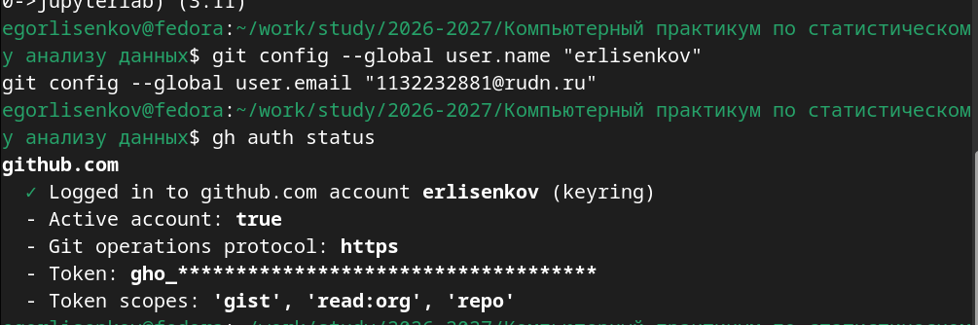
Рис. 7: Создание репозитория из шаблона через GitHub CLI
Для настройки ядра Julia в Jupyter Lab был выполнен переход в каталог проекта komputerni-praktikum-2026-2027 и запуск Julia в режиме проекта командой julia –project=. После загрузки интерпретатора версии 1.10.3 в REPL была выполнена команда using Pkg для активации пакетного менеджера, а затем Pkg.add(“IJulia”) для установки пакета IJulia, который обеспечивает связь между Julia и Jupyter. Система начала обновление реестра пакетов и загрузку зависимостей, что видно по индикатору прогресса “Downloading [====> ] 23.3 %%”. Установка IJulia необходима для того, чтобы Jupyter Lab мог выполнять код на языке Julia в интерактивных блокнотах (рис. 8).
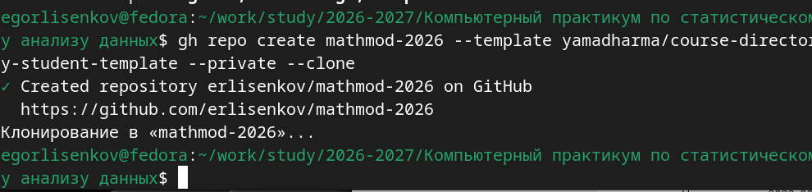
Рис. 8: Установка пакета IJulia для интеграции с Jupyter
Для получения локальной копии репозитория komputerni-praktikum-2026-2027 была выполнена команда git clone https://github.com/erlisenkov/komputerni-praktikum-2026-2027.git. При запросе учётных данных система использовала сохранённые данные GitHub CLI (пользователь linux), что позволило избежать ручного ввода токена. Репозиторий был успешно клонирован: получено 41 объект (25.55 КиБ), определены изменения, и папка komputerni-praktikum-2026-2027 создана в домашнем каталоге пользователя. Этот репозиторий содержит базовую структуру курса, созданную ранее из шаблона, и готов к заполнению материалами лабораторных работ (рис. 9).
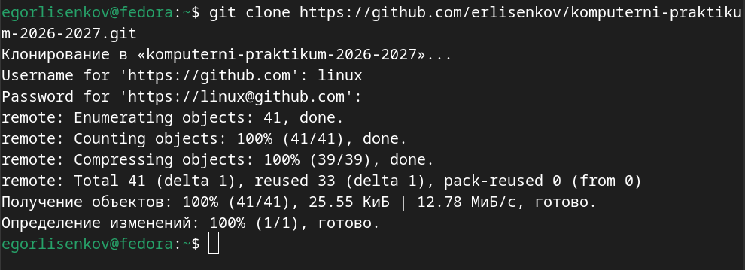
Рис. 9: Клонирование репозитория курса на локальную машину
Завершающим этапом подготовки инструментария стала установка Jupyter Lab через пакетный менеджер pip3. Команда pip3 install jupyterlab проверила наличие установленных пакетов и вывела сообщение “Requirement already satisfied: jupyterlab in /usr/lib/python3.12/site-packages”, что означает, что Jupyter Lab уже установлен в системе Fedora. Предупреждение “Defaulting to user installation because normal site-packages is not writeable” является штатным при установке без прав суперпользователя и не влияет на работоспособность. Теперь все компоненты рабочего окружения (Julia 1.10.3, Jupyter Lab, Git, GitHub CLI) готовы к использованию для выполнения лабораторных работ курса (рис. 10).
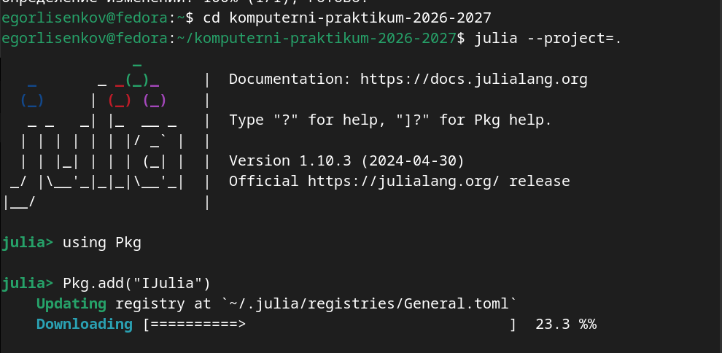
Рис. 10: Проверка установки Jupyter Lab
Для фиксации изменений в системе контроля версий Git и отправки результатов лабораторной работы на GitHub были выполнены команды проверки статуса, добавления файлов, создания коммита и отправки данных. При выполнении команды git status в корне репозитория komputerni-praktikum-2026-2027 система сообщила, что текущая ветка master соответствует origin/master, и обнаружила неотслеживаемые файлы: Project.toml (файл конфигурации проекта Julia) и каталог labs/ (содержащий выполненные задания лабораторной работы). Предупреждение о невозможности загрузки репозитория rpmfusion-free.repo является штатным для Fedora и не влияет на работу Git. Индекс был пуст, что требовало выполнения команды git add для подготовки файлов к коммиту (рис. 11).
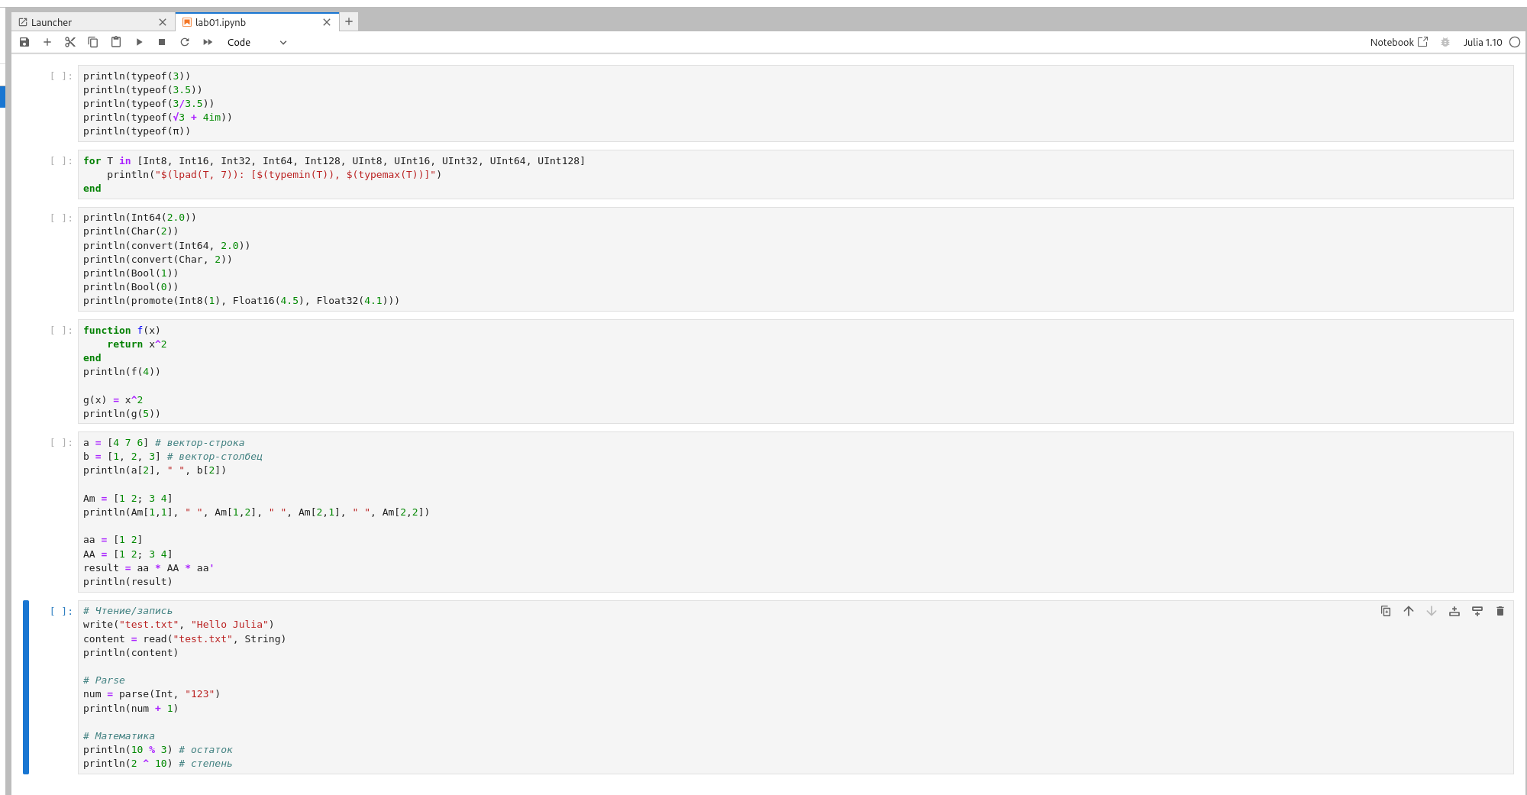
Рис. 11: Проверка статуса Git и обнаружение неотслеживаемых файлов
В интерактивной среде Jupyter Lab был создан блокнот lab01.ipynb с ядром Julia 1.10, в котором выполнены все задания лабораторной работы №1 согласно методическим указаниям. В первой ячейке определены типы числовых величин с помощью функции typeof() для целого числа 3, вещественного 3.5, результата деления 3/3.5, комплексного числа √3 + 4im и константы π. Во второй ячейке выполнен цикл по всем целочисленным типам (Int8, Int16, Int32, Int64, Int128, UInt8, UInt16, UInt32, UInt64, UInt128) с выводом минимальных и максимальных значений через typemin() и typemax(). В третьей ячейке продемонстрированы преобразования типов: прямое приведение Int64(2.0) и Char(2), обобщённая функция convert(), преобразование в булевый тип Bool(1) и Bool(0), а также приведение к общему типу через promote(). В четвёртой ячейке определены функции возведения в квадрат двумя способами: через ключевое слово function и в сокращённой форме g(x) = x^2. В пятой ячейке созданы одномерные массивы (вектор-строка и вектор-столбец), двумерная матрица 2x2 и выполнена операция умножения вектора на матрицу с транспонированием. В шестой ячейке выполнены задания для самостоятельной работы: операции чтения/записи файлов (write/read), парсинг строк в числа (parse) и базовые математические операции (остаток от деления, возведение в степень) (рис. 12).
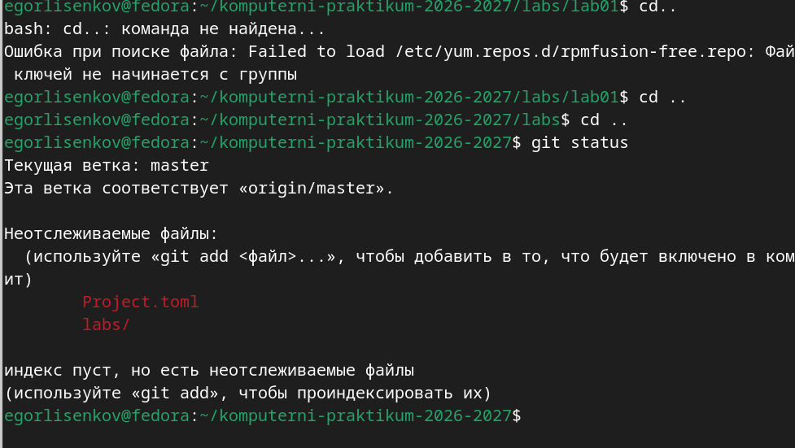
Рис. 12: Выполнение заданий лабораторной работы в Jupyter Lab
После выполнения всех заданий в Jupyter Lab и сохранения блокнота была выполнена фиксация изменений в Git. Команда git add . добавила все новые и изменённые файлы в индекс, включая Project.toml, каталог labs/lab01/ с блокнотом lab01.ipynb и вспомогательный файл test.txt, созданный в ходе выполнения задания на чтение/запись. Команда git commit -m “Lab 01 completed: Julia basics and syntax examples” создала коммит с хешем 5b8678e, содержащий 3 изменённых файла и 210 добавленных строк кода. При попытке отправить изменения командой git push origin main возникла ошибка “src refspec main ничему не соответствует”, так как локальная ветка называется master, а не main. После исправления команды на git push origin master данные были успешно отправлены на GitHub: перечислено 8 объектов, сжато 5 объектов, записано 7 объектов (1.88 КиБ), разрешены дельты, и ветка master обновлена на удалённом сервере с коммита b719385 до 5b8678e (рис. 13).
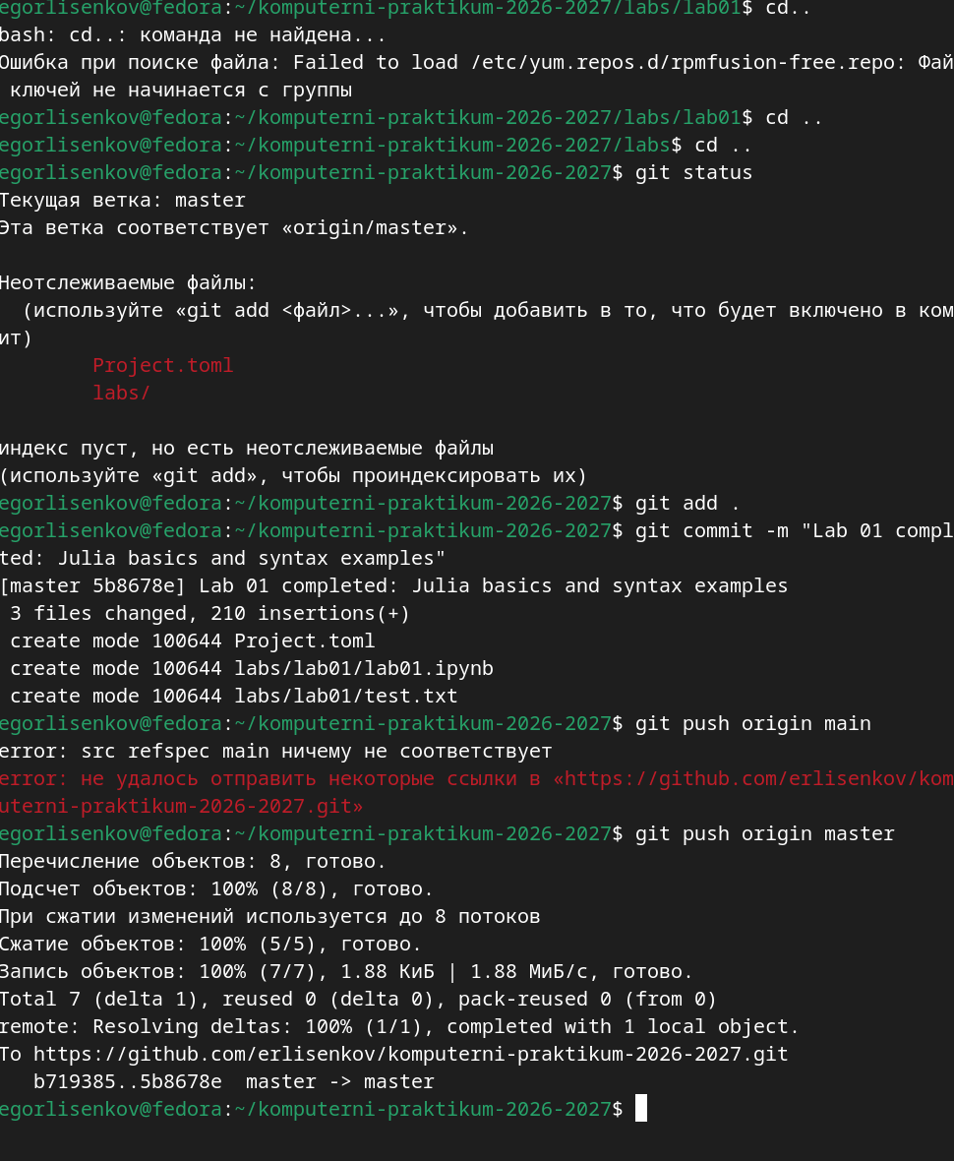
Рис. 13: Фиксация изменений в Git и отправка на GitHub

7 Результаты
В ходе выполнения лабораторной работы №1 было успешно подготовлено рабочее пространство и инструментарий для работы с языком программирования Julia на операционной системе Fedora. Установлен язык Julia версии 1.10.3 через официальный скрипт juliaup, настроена интерактивная среда Jupyter Lab с ядром IJulia, установлены необходимые средства разработки (git, curl, gcc, make) и настроена интеграция с GitHub через утилиту GitHub CLI. Создан репозиторий komputerni-praktikum-2026-2027 на основе шаблона course-directory-student-template с правильной структурой каталогов для лабораторных работ (labs/lab01 … labs/lab08).
В интерактивной среде Jupyter Lab выполнены все примеры из раздела 1.3.3 методических указаний: определение типов числовых величин с помощью typeof(), анализ диапазонов целочисленных типов через typemin() и typemax(), преобразование типов прямым вызовом конструктора и через функцию convert(), приведение аргументов к общему типу через promote(), определение функций двумя способами (через function и в сокращённой форме), создание и манипуляция одномерными и двумерными массивами, выполнение операций линейной алгебры. Выполнены задания для самостоятельной работы из раздела 1.3.4: изучены функции ввода-вывода (read, write, println), функция parse() для преобразования строк в числа, базовые математические операции (остаток от деления, возведение в степень) и операции над матрицами и векторами.
Все результаты зафиксированы в системе контроля версий Git и успешно отправлены в удалённый репозиторий на GitHub. Блокнот lab01.ipynb содержит полный код выполненных заданий с комментариями и результатами выполнения ячеек.

8 Выводы
В результате выполнения лабораторной работы №1 были освоены базовые навыки работы с языком программирования Julia и интерактивной средой Jupyter Lab. Практически подтверждена простота и выразительность синтаксиса Julia для численных вычислений: автоматический вывод типов, множественная диспетчеризация, встроенная поддержка комплексных чисел и математических констант, удобные операции с массивами и матрицами без необходимости явного импорта библиотек.
Установка Julia через juliaup обеспечила гибкость управления версиями языка, а интеграция с Jupyter Lab через пакет IJulia позволила объединить исполняемый код, визуализации и пояснительный текст в едином документе, что значительно упрощает процесс изучения и документирования вычислительных экспериментов. Настройка рабочего окружения в Fedora с использованием стандартных пакетных менеджеров (dnf, pip) и инструментов разработки (Git, GitHub CLI) создала воспроизводимую среду для выполнения последующих лабораторных работ курса.

